ACTIVIDAD EN CLASES
Características de la treonina y otros aminoácidos
Introducción:
La treonina en un aminoácido esencial que participa en el metabolismo de las grasas. A partir de su estructura podremos establecer algunas características.
Existen otros aminoácidos esenciales y no esenciales que también participan en la formación de las proteínas, sustancias esenciales para el buen funcionamiento celular y estructural de los seres vivos.

Procedimiento:
Las alumnas y los alumnos se reúnen en grupos de 4 estudiantes para desarrollar esta actividad en la que trabajarán en torno a la molécula de treonina y otros aminoácidos.
Para completar la actividad es importante señalar que los aminoácidos tienen una estructura común, en la que se identifica un grupo amino (-NH₂) y un grupo ácido (-COOH) unidos al mismo átomo de carbono. Las agrupaciones faltantes (-R), también se unen al mismo átomo de carbono.
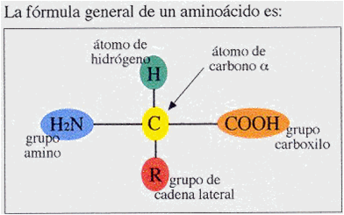

A continuación, completan el siguiente cuadro con:
- Estructura del aminoácido.
- Identificación de carbonos quirales
- Representación de estructural de cuñas de cada aminoácido
- Identificación de la isomería (RoS) de cada carbono quiral
- Establecer enantiómeros y diastereoisómeros.
Formula molecular | Formula estructural | Carbonos  quirales | Estructura de cuñas | Isomería R o S  (cantidad máxima)
C₄H₉NO₃ | 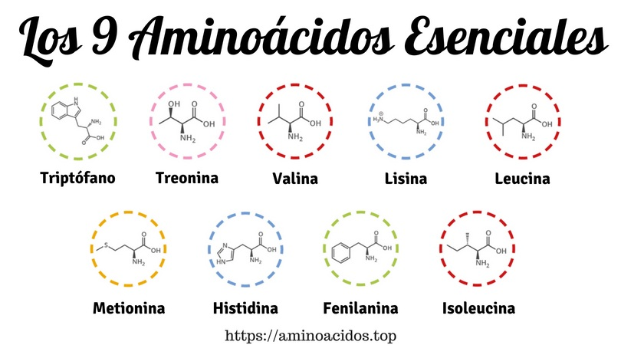
C₅H₁₁NO₂
C₆H₁₃NO₂
C₆H₁₃NO₂
C₆H₅C₃H₆NO₂
C₃H₇NO₂ | 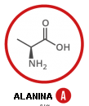
Responden las siguientes preguntas:
¿Para qué es más apropiada cada tipo de representación?
______________________________________________________________________________________________________________
¿Cuántos centros quirales posee la molécula?
________________________________________________________
¿Cuántos enantiómeros posee?
________________________________________________________
¿Qué diferencias existen entre ellos?
________________________________________________________
¿Es una molécula polar o apolar?
________________________________________________________

